***Príloha č. 4 zmluvy o technicko-organizačnom zabezpečení Ministerskej rady OBSE 2019, č. z.: 050913/2019-ODME-0073276***

***TECHNICKÉ ZABEZPEČENIE***

**VŠEOBECNÉ TECHNICKÉ POŽIADAVKY**

* Poskytovateľ zabezpečí elektrický prívod s vlastným istením, slúžiaci na napájanie technických zariadení a dočasných elektrických rozvodov pre pripojenie výpočtovej a telekomunikačnej techniky a inej kancelárskej techniky umiestnených vo vyhovujúcom konferenčnom priestore. Káblové rozvody, štruktúrovaná kabeláž pre pripojenie sieťovej LAN infraštruktúry (audio, video, elektrické rozvody) budú inštalované v káblových žľaboch a inštalačných lištách tak, aby nebránili prechodu osôb a zároveň  umožnili meniť rozostavenie mobiliáru a technických zariadení v prípade potreby. Za účelom obmedzenia množstva káblov pri inštalácii rozvodov pod stolmi a stoličkami je potrebné, aby vedenie kabeláže bolo realizované prostredníctvom multikáblov.
* Dočasné káblové rozvody štruktúrovanej kabeláže ako aj audio a video rozvody budú prioritne vedené spoločnými trasami.
* Trasy silnoprúdových rozvodov musia byť v súlade s požiadavkami platných technických noriem riešiacich súbehy a križovanie káblových vedení, aby sa predišlo vzájomnému ovplyvňovaniu jednotlivých slaboprúdových a silnoprúdových vedení.
* Poskytovateľ zabezpečí vypracovanie a predloženie výkresovej dokumentácie s topológiou, trasami a rozmiestnením zariadení všetkých technických systémov.
* Informačno-technologické zabezpečenie celého konferenčného priestoru musí byť dodané najneskôr dňa 29.11.2019 o 08.00 hod.
* Servisná IT podpora musí byť pokrytá anglicky hovoriacimi pracovníkmi podľa požiadaviek objednávateľa. Je nevyhnutné, aby bol pomocný servisný personál dostupný na mobilnom telefóne v dohodnutých prevádzkových hodinách.
* Zabezpečenie vyhotovenia výkresovej dokumentácie elektroinštalácie a revíznej správy

pred uvedením do prevádzky a vykonanie odbornej prehliadky a odbornej skúšky v zmysle *vyhlášky č. 508/2009 Z. z., ktorou sa ustanovujú podrobnosti na zaistenie bezpečnosti a ochrany zdravia pri práci s technickými zariadeniami tlakovými, zdvíhacími, elektrickými a plynovými a ktorou sa ustanovujú technické zariadenia, ktoré sa považujú za vyhradené technické zariadenia v znení neskorších predpisov*.

Poznámka - IT techniku (počítače, notebooky, tlačiarne, multifunkčné zariadenia) dodá objednávateľ (podrobnejšie v Prehľade technického vybavenia, ktorý tvorí súčasť tejto prílohy).

Konferenčné priestory v sebe zahŕňajú dočasnú inštaláciu nasledovného technického vybavenia, vrátane potrebnej kabeláže:

* Konferenčná a tlmočnícka technika.
* Audiovizuálna technika.
* Štruktúrovaná kabeláž, vrátane aktívnych sieťových prvkov a WiFi pripojenie.

**POŽIADAVKY NA IT SYSTÉMY**

Miestna sieť (LAN)

* Poskytovateľ vybuduje dátovú sieť (štruktúrovaná kabeláž a aktívne prvky) podľa presne definovaných parametrov, následne bude ručiť za spoľahlivú prevádzku tejto siete počas požadovanej doby po dobu trvania podujatia.
* Dátová štruktúrovaná kabeláž bude v štandarde LAN – Cat 6 A. Vzhľadom na predpokladané prenosové vzdialenosti a predpokladaný objem prenášaných dát bude chrbtica dátovej siete tvorená optickým vedením, lokálne rozvody v jednotlivých miestnostiach/priestoroch budú vykonané metalickými káblami. Aktívne prvky a dátové prepínače budú umiestnené v dátových rozvádzačoch.
* Poskytovateľ garantuje zabezpečenie káblového pripojenia LAN v priestoroch konferencie, ktoré ponúka dostatočnú výkonnosť, bezpečnosť a spoľahlivosť. Požadované je prepojené ethernetové, DHCP a privátne IP adresovanie.
* Poskytovateľ zabezpečí centrálnu správu siete LAN prostredníctvom Microsoft Windows Domain (Active Directory) (alebo ekvivalent).

Špecifikácie sieťovej infraštruktúry

* Internetová rýchlosť uplink: minimálne 100 Mbps
* Špecifikácia rýchlosti LAN: server, switch a router backbone 1000Base-SX.

pracovné stanice s príslušenstvom - 100Base-TX full duplex.

* Na spravovanie LAN sa požaduje použitie domény Microsoft Windows (Active Directory) (alebo ekvivalent) s centralizovanou administráciou s oprávnením poskytovateľa služby. Objednávateľ bude mať k dispozícii účet administrátora domény, ktorý bude spravovať užívateľov, odomykať účty a priraďovať prístup k zdieľaným položkám.

Prístup na internet

* Všetky počítače pripojené k sieti LAN musia mať prístup na internet.

Zóny bezdrôtovej siete

* V konferenčných priestoroch bude zabezpečené bezdrôtové pripojenie WiFi. WiFi pre tieto priestranstvá bude poskytovať iba prístup na internet, bez prístupu k doméne. Požadovaná rýchlosť pripojenia je minimálne 300mB/s. Pripojenie musí byť dimenzované na počet účastníkov x 2, pokrytie WiFi sieťou bude podľa štandardu 802.11 a.c.
* V konferenčných priestoroch budú vytvorené minimálne dve oddelené zóny WiFi siete pokrývajúce samostatne tlačové centrum a priestor pre delegátov.
* Infraštruktúra elektronickej pošty a internetovej domény

Počas podujatia sa vyžaduje vytvorenie interného systému elektronickej pošty, aby sa uľahčila komunikácia na mieste (napr. výmena dokumentov a zasielanie notifikácií medzi všetkými účastníkmi ministerskej rady). Pre administráciu emailovej komunikácie sa požaduje systém Microsoft Exchange (alebo ekvivalent).

Bezpečnosť komunikácie

* Objednávateľ požaduje nastavenie brány firewall na ochranu interných užívateľov pred útokmi zvonku počas konania podujatia. Typickou konfiguráciou je ponechanie otvorených komunikačných portov pre požiadavky zvnútra (napr. FTP, SFTP, HTTP, HTTPS, a pod.), no porty, ktoré určí objednávateľ, je potrebné zablokovať pre prichádzajúce požiadavky zvonku.
* Bezpečnosť infraštruktúry bude zaručená inštaláciou najnovších „patchov“ a aktualizácií systémov a aplikácií na serveroch a aktívnych prvkoch. Pre ochranu používateľov je povinné najmodernejšie antivírusové riešenie s automatickými aktualizáciami pre celú sieť, s centralizovaným spravovaním a systémom výstrah.

Zabezpečenie dát

* Poskytovateľ sa stará o bezpečnosť dát pomocou najnovších riešení na zálohovanie serverov. Počíta sa s minimálne jedným zálohovaním údajov po skončení rokovacieho dňa na pásku alebo ekvivalent, pričom servery musia byť primerane chránené v prípade výpadku riadiacej jednotky.

Servisná podpora

* Poskytovateľ zabezpečí servisnú a technickú podporu, ktorá bude k dispozícii podľa pokynov objednávateľa počas dohodnutých prevádzkových hodín (s predpokladanou predĺženou pracovnou dobou od 6:00 do 23:00, ak objednávateľ neurčí inak), v čase celého konania podujatia, vrátane nočných zmien.
* Poskytovateľ určí **hlavného koordinátora IT podpory**, ktorý primárne komunikuje s objednávateľom a s ďalšími zodpovednými osobami určenými objednávateľom a zabezpečí nepretržitú a bezporuchovú funkčnosť a prevádzku IT systémov.
* IT podpora bude zabezpečená tímom technikov, ktorí budú zabezpečovať správu siete na mieste, zabezpečia funkčnosť dátovej siete, poskytujú technickú asistenciu a podporu v prípade potreby súvisiacej s dátovou sieťou.

Skupiny užívateľov

Z dôvodu odlišných požiadaviek pre rôzne skupiny užívateľov sa títo rozdeľujú na nasledovné kategórie:

(1) *„OSCE Conference Service“* a ich organizačné zložky.

(2) *„OSCE Communication and Media Relations (COMMS)“.*

(3) Ostatní účastníci konferencie pozostávajúci predovšetkým z účastníckych delegácií Ministerskej rady, inštitúcií OBSE, medzinárodných organizácií a delegácií krajín - partnerov pre spoluprácu.

(4) Médiá, mimovládne organizácie a ostatní zmluvní partneri

- kategória ostatných užívateľov (napríklad pracovné skupiny, Task Force...), pre ktorých bude poskytnuté pracovné zázemie vybavené počítačom s pripojením k sieti LAN a tlačiarňou.

* Kategória užívateľov (1): „*OSCE Conference Service“* a ich organizačné zložky
* vysoká pracovná záťaž s predĺženou pracovnou dobou, napr. 06:00 do 23:00, ak objednávateľ neurčí inak,
* samostatné doménové účty (zoznam min. 70 užívateľov samostatných účtov poskytne IT podpora Sekretariátu OBSE),
* organizačné zložky si často navzájom vymieňajú dáta, ktoré musia byť neviditeľné pre iné subjekty v sieti LAN. Pre túto skupinu používateľov sa zriadi zdieľaný sieťový priečinok resp. samostatný úložný disk s názvom "U:\".

Užívatelia tejto kategórie budú mať zabezpečenú IT podporu vlastným pomocným personálom OBSE.

* Kategória užívateľov (2): „*OSCE Communication and Media Relations (COMMS)“*

Pre „*OSCE Communication and Media Relations (COMMS“)* bude poskytnutá vlastná kancelária s IT vybavením, ktoré poskytne objednávateľ. Špecifický softvér, ktorý bude dodaný „*OCSE COMMS“*, poskytovateľ nainštaluje na pracovné stanice pridelené k softvérovej jednotke. „*OSCE COMMS“* môže požadovať špecifickú konfiguráciu zabezpečenia.

* Kategória užívateľov (3): Sekretariát OBSE (okrem „*OSCE Conference Service“*), národné delegácie OBSE, inštitúcie OBSE:
* majú pridelené samostatné účty chránené heslom podľa krajiny/inštitúcie (napr. náhodný 6-miestny PIN kód), ktorý bude dodaný delegáciám spolu s uvítacími dokumentmi,
* budú mať umožnené ukladanie elektronických dokumentov v samostatných sieťových zdieľaných diskoch H:\, neviditeľných pre ostatné entity,
* bude im umožnená výmena údajov len prostredníctvom e-mailu, t. j. žiadne zdieľané sieťové disky okrem uvedeného sieťového zdieľaného disku H:\ .
* Kategória užívateľov (4): Médiá a mimovládne organizácie:
* objednávateľ dodá tzv. "letiskové terminály", t. j. počítače bez interného úložiska, poštovej schránky, špecifického hardvéru,
* poskytovateľ zabezpečí, aby sa počítače po úplnom odstavení, príp. po neúmyselnom vypnutí riadne spustili a boli vybavené automatickým prihlasovaním,
* poskytovateľ zabezpečí prístup k internetu a možnosť tlače dokumentov,
* poskytovateľ zabezpečí ku každému počítaču čítačky SD kariet v Tlačovom centre pre prenos fotografií z pamäťových kariet.
* Požiadavky na softvérové nastavenie

Všetky produkty serverového a klientskeho softvéru je potrebné nakonfigurovať v anglickej verzii (US). Predvolené rozloženie klávesnice (hardvér a softvér) bude taktiež v angličtine (US), formáty čísiel budú podľa angličtiny (UK), symbol meny bude používaný symbol EURO a metrický systém.

* Serverovňa

Poskytovateľ zabezpečí serverovňu tak, aby bola zaistená bezporuchová prevádzka IT techniky. Pre prevádzku serverovej infraštruktúry je potrebné dostatočné chladenie, čo poskytovateľ zabezpečí umiestnením technológie do klimatizovanej miestnosti.

**ILUSTRAČNÁ ŠTRUKTÚRA SIETE LAN**

Techniku v červenom ráme zabezpečí objednávateľ

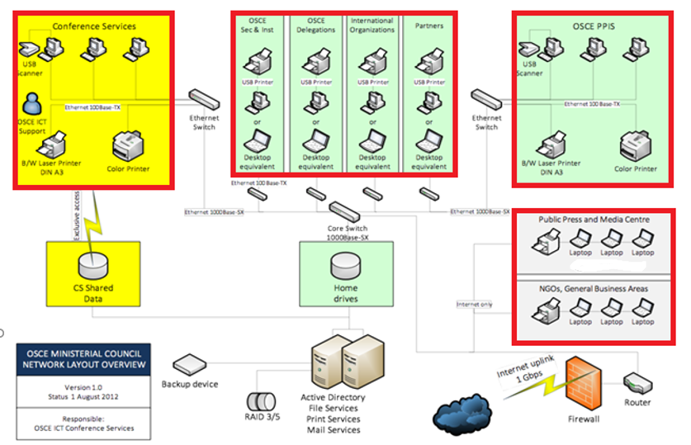

**Prehľad technického vybavenia**



Pozn.: „verejný obstarávateľ“ je objednávateľ; „uchádzač“ je poskytovateľ.